Pruebas Inteligentes y QA Automatizado

Autor

Departamento
DCCO

Ingeniería de Software

Biografía del autor

Índice de contenidos

Pruebas Inteligentes y QA Automatizado 1
Autor 1
Departamento al que pertenece 1
Biografía del autor 2
Índice de contenidos 3
Presentación 4
Agradecimiento 4
6.1 Fundamentos de pruebas de software conectados con casos de uso, clases y prototipo del caso faro 4
6.2 Generación y revisión de casos de prueba con IAGen 5
6.3 Aseguramiento de calidad inteligente: criterios, evidencias y defectos frecuentes 7
6.4 Trazabilidad entre análisis, diseño, implementación y pruebas 8
6.5 Resumen, preguntas de reflexión y práctica de QA sobre el prototipo 9
Preguntas de Reflexión y Defensa Técnica 10
Práctica de Aseguramiento de Calidad (QA) sobre el Prototipo 10
Referencias 11
Texto de contraportada 12

Presentación
La evolución de la ingeniería de software moderna exige que el aseguramiento de calidad (QA) trascienda las técnicas manuales tradicionales, adoptando enfoques automatizados, predictivos y estructurados [5]. Este documento presenta una síntesis altamente detallada sobre cómo la inteligencia artificial, los modelos matemáticos formales y las matrices de trazabilidad convergen para optimizar drásticamente la validación y el ciclo de vida del software en entornos de alta exigencia.

6.1 Fundamentos de pruebas de software conectados con casos de uso, clases y prototipo del caso faro
El desarrollo de software está intrínsecamente sujeto a múltiples errores humanos, por lo que las pruebas exhaustivas son vitales para identificar fallas en etapas tempranas [1]. Para optimizar este proceso crítico, Shahbazi y Keyvanpour (2023) señalan que las Pruebas Basadas en Modelos (MBT) han surgido como una metodología predominante, donde los casos de prueba se autogeneran desde los modelos del sistema operando bajo una naturaleza de caja negra [1]. Esto permite iniciar las validaciones sin requerir acceso al código fuente, reduciendo de manera drástica el esfuerzo humano y el tiempo de comercialización [1].
El Lenguaje de Modelado Unificado (UML), y específicamente su Diagrama de Actividades, es extensamente utilizado para modelar el flujo de trabajo dinámico de los sistemas [1]. No obstante, la principal limitación de estos diagramas radica en su falta de semántica formal, lo que provoca inconsistencias, problemas de transformación y ambigüedades interpretativas que obstaculizan la automatización directa [1]. Para subsanar esto de forma concluyente, la investigación de Shahbazi y Keyvanpour (2023) propone transformar estos diagramas de actividad en un modelo matemático riguroso conocido como Máquina de Estados Finitos Extendida (EFSM) [1]. Este modelo EFSM se representa formalmente mediante una tupla de seis elementos que define los estados iniciales, variables de contexto, entradas de transición, salidas, y predicados [1].
El proceso de transformación aplica reglas específicas para cada nodo del diagrama UML. Por ejemplo, la regla RDecisionNode opera creando nuevos estados y transiciones en función de las condiciones booleanas de flujo de control, mientras que la regla RMergeNode consolida múltiples flujos de control en una transición unificada sin requerir sincronización adicional [1]. Una vez obtenida la estructura formal EFSM, se utilizan herramientas como ATL (Atlas Transformation Language) integradas con bibliotecas de Java como JUnit y ModelJUnit para generar automáticamente los casos de prueba ejecutables [1]. Como se puede observar en la Figura 1 a continuación, el diagrama de actividades inicial se traduce algorítmicamente a un modelo EFSM, permitiendo rastrear con precisión la cobertura métrica de estados, acciones y transiciones del sistema.
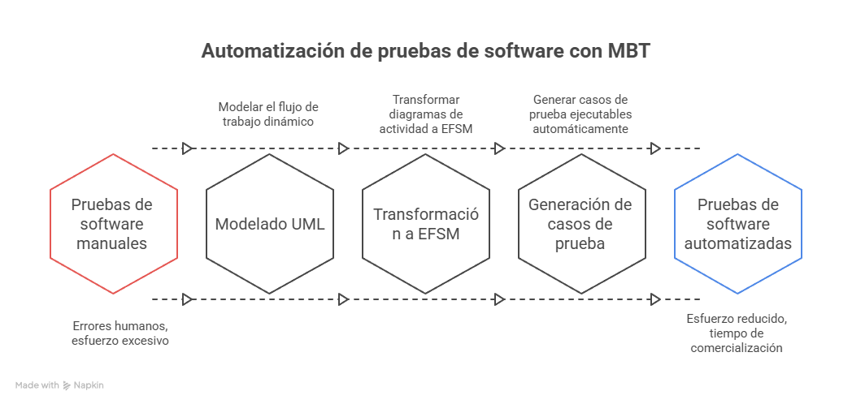

Número de Figura 1
Diagrama conceptual de transformación de UML a EFSM

Nota de figura. El esquema detalla el proceso de traducción de un diagrama de actividades semi-formal a un modelo matemático verificable para la automatización de QA.

6.2 Generación y revisión de casos de prueba con IAGen
A pesar de los avances metodológicos, el diseño manual de escenarios de prueba sigue representando uno de los mayores cuellos de botella en el ciclo de desarrollo [2]. Bandi et al. (2025) documentan que la integración de herramientas impulsadas por Inteligencia Artificial Generativa (como Modelos de Lenguaje Grande o LLMs) proporciona un salto cualitativo en la productividad de las pruebas de software [2]. Estas herramientas emplean procesamiento de lenguaje natural y machine learning avanzado para analizar el código fuente, predecir rutas de fallo potenciales y generar casos de prueba con mínima intervención humana [2].
Para evaluar el desempeño real de estas tecnologías, Bandi et al. (2025) condujeron un experimento exhaustivo utilizando 30 problemas estructurales extraídos de HackerRank, abarcando conceptos como bucles (For/While), condicionales (If-Else), manejo de cadenas (Strings), arreglos y algoritmos de recursividad [2]. Los resultados revelaron un contraste significativo entre las plataformas líderes: ChatGPT y Gemini. Según este estudio, ChatGPT demostró una precisión superior y consistente, logrando una cobertura de código del 100% incluso al enfrentarse a constructos lógicos intrincados como condicionales anidados y funciones recursivas profundas (por ejemplo, iteraciones de la serie de Fibonacci y algoritmos de ordenamiento Merge Sort) [2].
Por otro lado, aunque Gemini probó ser rápido y eficiente en problemas de baja complejidad, su rendimiento osciló entre el 60% y el 100% de precisión al tratar escenarios avanzados [2]. Específicamente, Gemini presentó debilidades notables al momento de generar pruebas integrales para algoritmos recursivos, fallando en la identificación exhaustiva de todos los casos límite (edge cases) y generando en ocasiones pruebas redundantes que no aportaban valor a la cobertura de decisión [2]. La investigación concluye que, si bien la IA generativa agiliza la cobertura básica, la supervisión de un ingeniero de QA sigue siendo imperativa para refinar los escenarios altamente complejos y evitar sesgos de alucinación del modelo [2]. Como se puede observar en la Figura 2 a continuación, el rendimiento comparativo y la dinámica de revisión humana ilustran cómo se debe abordar la evaluación asistida por IA.
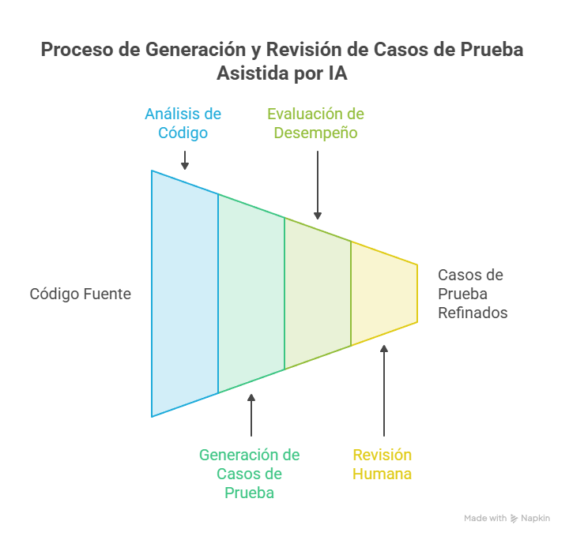

Número de Figura 2
Comparativa de rendimiento entre modelos de IA y revisión humana de IAGen
Nota de figura. Análisis visual de la precisión generativa y la necesidad de supervisión manual en algoritmos estructurales y recursivos.

6.3 Aseguramiento de calidad inteligente: criterios, evidencias y defectos frecuentes
En sectores críticos como la salud, defensa y aeroespacial, un defecto de software puede desencadenar consecuencias catastróficas, lo que hace inaceptable depender únicamente de pruebas reactivas [3]. Rajendran et al. (2022) argumentan que la efectividad moderna de QA radica en la predicción proactiva, implementando métodos dirigidos por datos (Data-Driven) mediante algoritmos de Machine Learning [3]. El análisis predictivo utiliza repositorios históricos, como el conjunto de datos JM1 de la NASA, que contiene 10,885 registros y 22 métricas complejas de código (como la complejidad ciclomática de McCabe y las métricas de volumen de Halstead) para clasificar los módulos según su probabilidad de fallo [3].
El desarrollo de estos modelos enfrenta un obstáculo estadístico crítico: el desbalance extremo de clases. En bases de datos reales, los módulos sanos superan abrumadoramente a los defectuosos (en el dataset JM1, el 80.65% de los módulos no presentaban defectos) [3]. Para evitar que la inteligencia artificial se sesgue hacia la clase mayoritaria, Rajendran et al. (2022) aplican una estrategia de preprocesamiento dual. Primero, se utiliza la técnica ASKB (Adaptive Sequential K-Best) para filtrar el ruido y seleccionar dinámicamente las métricas de software más predictivas [3]. Segundo, se aplica el algoritmo MOSD (Minority Oversampling by Synthetic Data) para generar muestras sintéticas realistas de la clase defectuosa, logrando un equilibrio perfecto en los datos de entrenamiento [3].
Una vez estandarizada la información mediante normalización Min-Max, se evalúan diferentes clasificadores. Los hallazgos de Rajendran et al. (2022) demuestran que el clasificador de Random Forest (un algoritmo de conjunto) ofrece un rendimiento sustancialmente superior frente a las Redes Neuronales, los clasificadores Naïve Bayes y las Máquinas de Vectores de Soporte (SVM) [3]. Random Forest logró una asombrosa precisión del 98.1%, un Recall del 97.8% y un F1-score del 98.2%, validando su capacidad superior para manejar datos de alta dimensionalidad en entornos de calidad de software [3]. Como se puede observar en la Figura 3 a continuación, la arquitectura de Random Forest divide aleatoriamente el conjunto de datos y consolida las predicciones independientes de múltiples árboles para emitir el dictamen final sobre la vulnerabilidad del código.
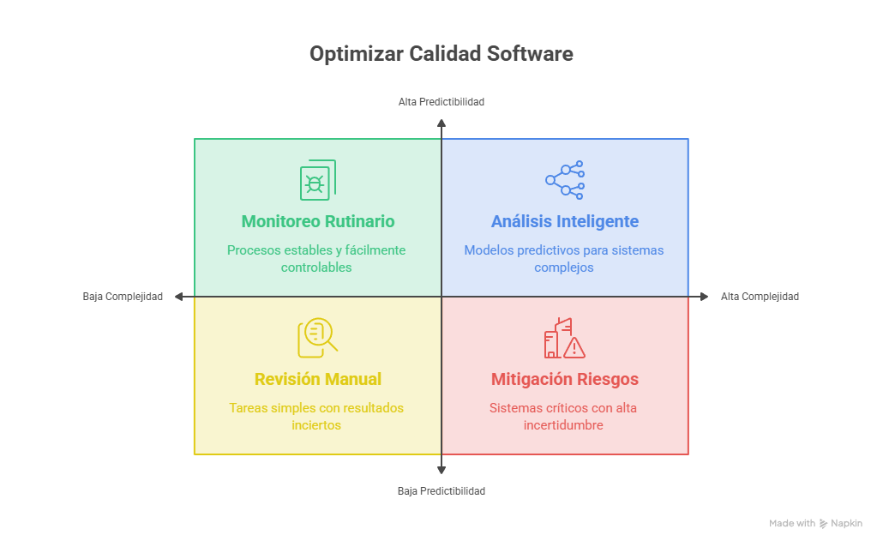

Número de Figura 3
Título de Figura: Estructura conceptual de un ensamble Random Forest para QA Predictivo
Nota de figura. Representación del particionamiento de datos y la consolidación de predicciones algorítmicas de los árboles de decisión.

6.4 Trazabilidad entre análisis, diseño, implementación y pruebas
A diferencia de la manufactura tradicional, los productos de software son extremadamente maleables, alterando su estructura funcional constantemente a lo largo del proceso de desarrollo [4]. Kattz Villa et al. (2024) advierten que, sin una trazabilidad rigurosa, los equipos de ingeniería corren el riesgo inminente de perder de vista los requisitos originales introduciendo modificaciones arbitrarias [4]. La falta de control desemboca en requerimientos huérfanos, presupuestos excedidos y una severa degradación en la fiabilidad del proyecto final [4].
Para solventar esta carencia, la Matriz de Trazabilidad de Requisitos (RTM) se posiciona como un artefacto indispensable que asegura que cada necesidad del cliente esté conectada jerárquicamente a un bloque de código y a su respectivo caso de prueba [4]. A través de una exhaustiva Revisión Sistemática de la Literatura (RSL) que analizó más de 1300 documentos indexados en bases como ACM Digital Library e IEEE Xplore, Kattz Villa et al. (2024) identificaron las carencias de formatos dispares y unificaron los mejores atributos del mercado [4]. Como se detalla a continuación, la propuesta de estandarización define una matriz compuesta por ocho campos críticos que otorgan una visibilidad panorámica para la gestión de cambios y evaluación de impactos [4].

Número de tabla 1
Título de tabla: Formato básico de una Matriz de Trazabilidad (RTM) Estandarizada
Requerimiento (ID) | Casos de Prueba Asociados | Prioridad | Artefactos Asociados | Estado | Situación del Requerimiento | Responsable | Fecha de Entrega
RF01 - Autenticación JWT | CP-001 (Validación de Token) | Alta | CU001 Iniciar sesión | Activo | En espera | Gabriel Manosalvas | 25/10/2026
RF02 - Generación de Reportes | CP-002 (Cálculos de balance) | Media | Diag. de Secuencia | Inactivo | Entregado / Aceptado | Equipo QA | 30/10/2026
RF03 - Sincronización API | CP-003 (Manejo de Timeout) | Alta | Especificación REST | Activo | En desarrollo | Gabriel Manosalvas | 05/11/2026
Nota de tabla: Estructura unificada derivada del análisis sistémico; la correcta implementación de estos campos previene la degradación de los objetivos originales durante las fases de mantenimiento [4].

6.5 Resumen, preguntas de reflexión y práctica de QA sobre el prototipo
La evolución de las prácticas de QA impone la transición de metodologías reactivas hacia ecosistemas de calidad predictivos y automatizados [5]. El uso de Pruebas Basadas en Modelos (MBT) mitiga las inconsistencias del modelado UML clásico, los Modelos de Lenguaje Grande (LLMs) automatizan la escritura manual reduciendo la carga técnica, y el Machine Learning categoriza de forma temprana los módulos de riesgo para orientar los esfuerzos de prueba [5]. Todo este entramado requiere la columna vertebral de una Matriz de Trazabilidad estandarizada para salvaguardar el alcance del negocio [5].

Preguntas de Reflexión y Defensa Técnica
- ¿Por qué es estratégico transicionar de la escritura manual de pruebas a la adopción de IA Generativa? La integración de IA disminuye drásticamente el esfuerzo manual intensivo, acelerando la cobertura del código y liberando al desarrollador para resolver arquitecturas de alto nivel, siempre bajo supervisión humana para validar casos de borde complejos [5].
- ¿Qué impacto tiene el análisis predictivo mediante Machine Learning en el proyecto? Los modelos permiten identificar módulos propensos a defectos en las primeras etapas del desarrollo, lo cual minimiza los costos de depuración, acorta el ciclo de entrega y garantiza la confiabilidad final del software [5].
- ¿De qué manera la Matriz de Trazabilidad (RTM) previene la degradación de los requerimientos? La RTM asegura que ningún cambio arquitectónico desvíe el proyecto de su visión original, forzando una conexión inquebrantable entre las necesidades del cliente y las pruebas funcionales validadas [5].
- ¿Cómo mitiga el enfoque MBT las ambigüedades del diseño inicial? Al transformar los diagramas UML semi-formales en Máquinas de Estados Finitos Extendidas (EFSM), se otorga una capa de certidumbre matemática que es fundamental para ejecutar scripts de prueba completamente automatizados [5].

Práctica de Aseguramiento de Calidad (QA) sobre el Prototipo
Para validar la robustez del prototipo, se debe ejecutar una auditoría en cuatro fases [5]:
- Fase 1: Verificación Documental. Auditar la Matriz de Trazabilidad para confirmar que ningún requerimiento de negocio se encuentre huérfano de casos de prueba [5].
- Fase 2: Validación Lógica Formal. Examinar que los diagramas de actividad hayan sido mapeados exitosamente a un modelo EFSM verificable [5].
- Fase 3: Ejecución de QA Predictivo. Utilizar modelos algorítmicos (Random Forest) pre-entrenados sobre las métricas ciclomáticas del prototipo para aislar y priorizar los componentes de alto riesgo [5].
- Fase 4: Depuración Asistida. Emplear LLMs para inyectar automáticamente los escenarios de prueba en las zonas priorizadas, sometiendo los resultados a una revisión experta para eliminar pruebas irrelevantes [5].
Como se puede observar en la Figura 4 a continuación, la interacción de estas cuatro fases conforma un bucle de mejora continua que certifica la madurez y resistencia a fallos del prototipo desarrollado.
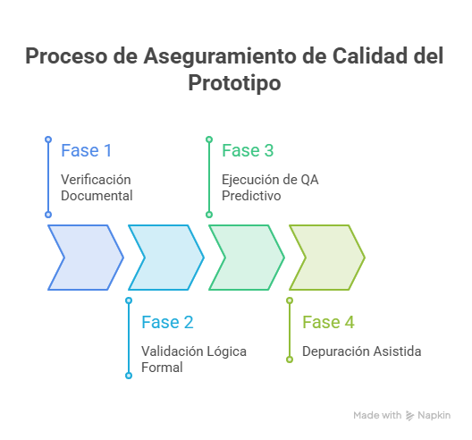

Número de Figura 4
Título de Figura: Flujo de trabajo circular de QA automatizado y predictivo
Nota de figura. Ciclo de integración continua que abarca desde la trazabilidad documental hasta la validación y depuración algorítmica.

Referencias
- Shahbazi, N., & Keyvanpour, M.-R. (2023). Automated Model-Based Test Case Generation for UML Activity Diagrams using EFSM. CSIT Conference 2023, 26-31. https://doi.org/10.51408/csit2023_05
- Bandi, A., Nukala, H. S. T., Tatavarthi, B., & Boggavarapu, A. (2025). Automated Test Case Generation for Software Testing Using Generative AI. En A. Bandi & M. Hossain (Eds.), CATA 2025, CCIS 2435 (pp. 78-87). Springer Nature Switzerland AG. https://doi.org/10.1007/978-3-031-92178-0_7
- Rajendran, D., Singh, A. A., Maniar, V., Tamilmani, V., Kothamaram, R. R., & Namburi, V. D. (2022). Data-Driven Machine Learning-Based Prediction and Performance Analysis of Software Defects for Quality Assurance. Universal Library of Engineering Technology, 59-68. https://doi.org/10.70315/uloap.ulete.2022.008
- Kattz Villa, E. A., Martínez Moreno, P., Vergara Camacho, J. A., & Morales Velázquez, L. A. (2024). Matriz de trazabilidad en el levantamiento de requisitos: una revisión sistemática de la literatura. Revista Perspectivas, 6(2), 17-24. https://doi.org/10.47187/perspectivas.6.2.221.

